  MAXICHARGER AC COMPACT  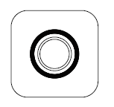  Guide de référence rapide  www.autelenergy.com | Merci pour votre achat de ce produit AUTEL. Notre équipement est fabriqué dans le respect des normes strictes et offrira des durables performances sans défaut à condition qu’il soit utilisé conformément à ces instructions et correctement entretenu.    Téléchargez le manuel détaillé    Téléchargez l’App Autel  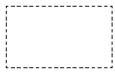  Trouvez le code PIN | IMPORTANT:  Veuillez lire attentivement ces instructions et porter une attention particulière aux avertissements et précautions de sécurité avant d’utiliser ou d’entretenir cet équipement. L’utilisation incorrecte de ce produit peut causer des dommages matériels et/ou corporels et annulera la garantie du produit.  AVERTISSEMENT  • Cet équipement ne doit être installé que par un électricien agréé conformément à tous les codes et règlements locaux.  • Cet équipement doit être mis à la terre par un système de câblage permanent ou un conducteur de mise à la terre de l’équipement.  • Ni installez ni utilisez cet équipement à proximité des matériaux, produits chimiques ou vapeurs inflammables, explosifs, agressifs ou combustibles.  • Les enfants doivent être surveillés lorsqu’ils sont près de cet équipement.  • N’insérez pas vos doigts ou des objets étrangers dans le connecteur pour véhicule électrique.  • Utilisez uniquement des conducteurs en cuivre.  • Ne manipulez pas l’équipement en dehors de sa plage de température de fonctionnement de -30 à 50 °C.  • L’installation incorrecte et le test incorrect de l’équipement peuvent potentiellement endommager la batterie du véhicule, ses composants et/ou l’équipement lui-même.  • Manipulez l’équipement avec précaution pendant le transport. Ne le soumettez pas à une force ou un impact fort, ni le tirez, ni le tordez, ni l’emmêlez, ni le traînez et ni le piétinez, pour éviter tout dommage à lui-même et à ses composants.  • Le neutre doit être raccordé à la terre en amont du transformateur ou du panneau pour chaque système dérivé séparément.  • En cas de contradiction entre les spécifications ou réglementations mentionnées dans le présent document et les règles locales, ces dernières prévaudront. | Outils éventuellement nécessaires (non inclus dans l’emballage) | Dimensions (mm)  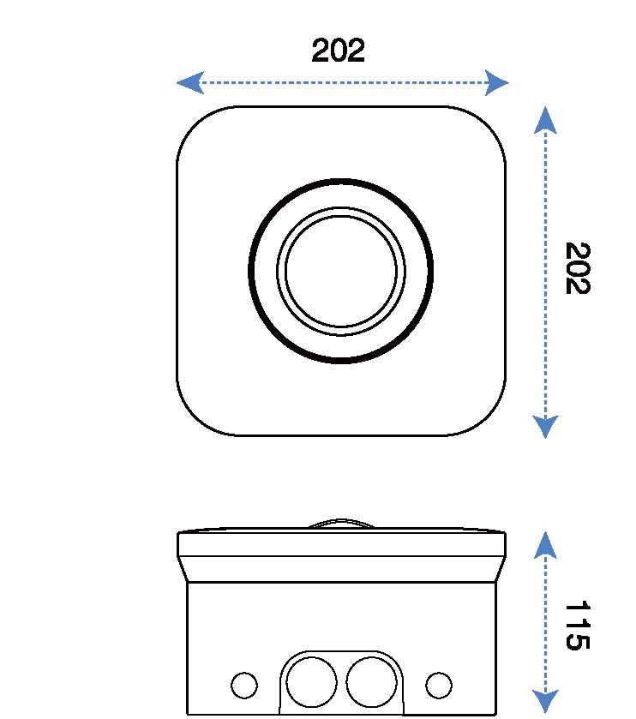  Considérations relatives à l’installation  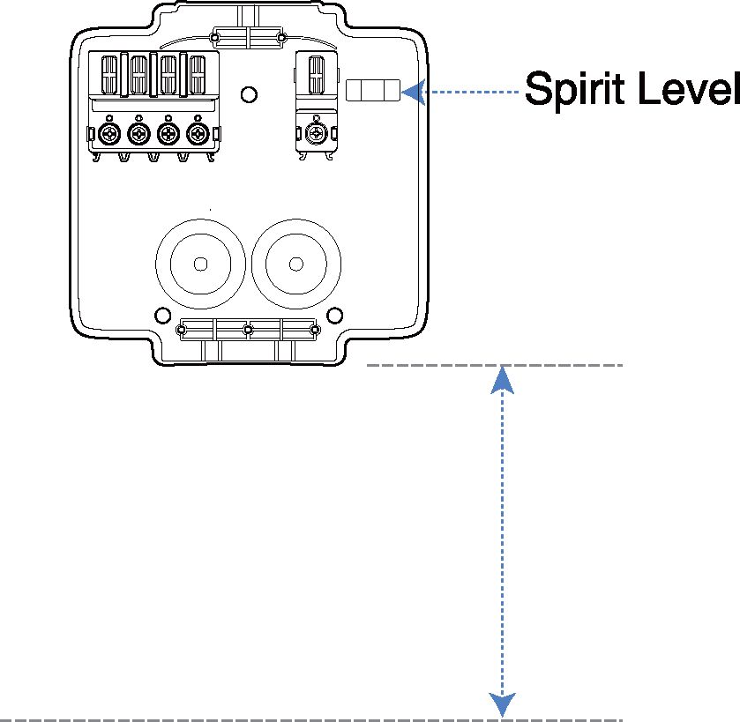  Niveau à bulle  Recommandé: 850-1150 mm  (Pour l’accessibilité ADA: 700-850 mm)
  Ciseaux | 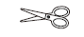
  Perceuse électrique | 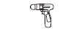
  Pince à dénuder | 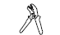
  Tournevis dynamométrique (2 N-m) | 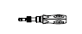
  Mèche (8 mm) | 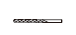
  Mèche cruciforme (PH2) | 
  Mèche étagée (30 mm) | 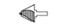
  Mètre à ruban | 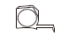
  Marqueur | 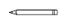
  Multimètre | 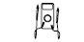

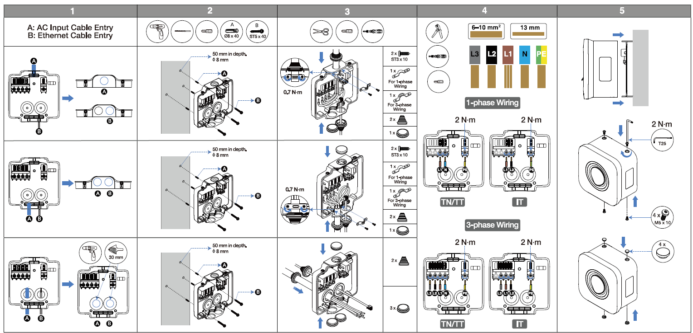
A: Entrée pour câble d’entrée CA
B: Entrée pour câble Ethernet
50 mm de profondeur.
Φ8mm
50 mm de profondeur.
Φ8mm
50 mm de profondeur.
Φ8mm
Câblage monophasé
Câblage triphasé
Pour le câblage monophasé
Pour le câblage triphasé
Pour le câblage triphasé
Pour le câblage monophasé
NOTE: Les illustrations dans ce document ne sont données qu’à titre indicatif.

